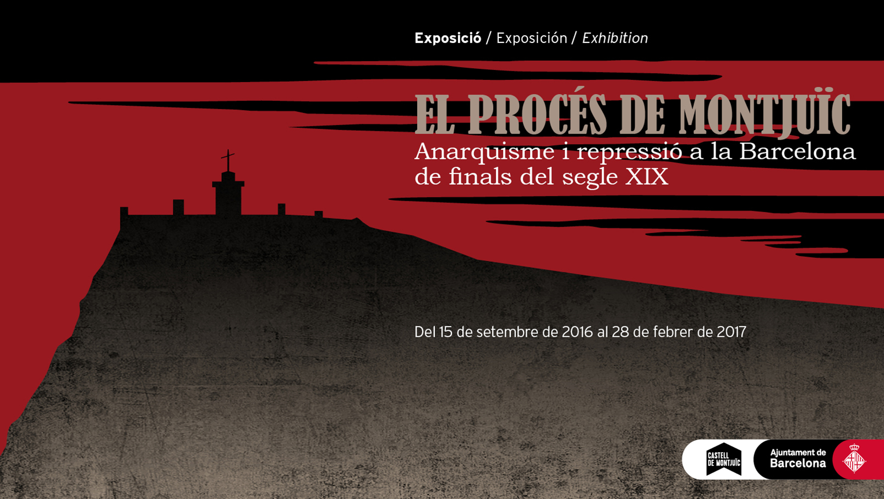

Dossier de premsa

Castell de Montjuïc
Sales 18 i 19 del pati d’armes
15 de setembre de 2016 - 28 de febrer de 2017

El Castell de Montjuïc presenta l'exposició El procés de Montjuïc. Anarquisme i repressió a la Barcelona de finals del segle xix, amb l’objectiu de difondre un episodi dramàtic de la història de la ciutat que no és prou conegut.

- Amb el nom de Procés de Montjuïc coneixem la causa judicial i política que es proposava aclarir les circumstàncies i els autors de l’atemptat del 7 de juny de 1896 al carrer dels Canvis Nous de Barcelona, en el transcurs de la processó de Corpus. L’atemptat va causar dotze morts i una cinquantena de ferits.

- En realitat, però, va convertir-se en una gran campanya de repressió contra el moviment obrer en general, i l’anarquista en particular.

- Entre 1893 i 1896 es van succeir tres grans atemptats coneguts per l’indret on van produir-se: el de la Gran Via (1893), el del Liceu (1893) i el del carrer dels Canvis Nous (1896).

- De l’atemptat del Liceu va ser-ne testimoni Joan Maragall, que va parlar-ne en la seva correspondència amb el seu amic Anton Roura i que va dedicar en aquest fet dramàtic el seu poema «Paternal».

- El Castell de Montjuïc va ser utilitzat com a presó i com a lloc de tortura. Allí van acumular-se centenars de detinguts, en una època de notable convulsió en la lluita obrera i de repressió duríssima per part de les autoritats.

Quan pensem en Montjuïc, i més concretament en el castell i els seus episodis de repressió i violència, pensem en el bombardeig de la ciutat sota l’ordre del general Espartero, en l’afusellament del pedagog català Francesc Ferrer i Guàrdia després de la Setmana Tràgica, en les víctimes del franquisme i, sobretot, en l’afusellament del president Lluís Companys. Sabem molt poc, per contra, d’un episodi dramàtic en el qual el Castell de Montjuïc va ser utilitzat com a presó i com a lloc de tortura en una època de notable convulsió en la lluita obrera i de repressió duríssima per part de les autoritats. Centenars d’obrers hi van ser empresonats durant molt temps sense ni tan sols ser interrogats: alguns d’ells hi van sofrir tortura, fins a la culminació d’un procés judicial ple d’irregularitats que va concloure amb diverses execucions per afusellament.

Amb el nom de Procés de Montjuïc ha passat a la història la causa judicial i política per aclarir les circumstàncies i els autors de l’atemptat del 7 de juny de 1896 al carrer dels Canvis Nous de Barcelona, en el transcurs de la processó de Corpus, i que va causar dotze morts i una cinquantena de ferits. En realitat, però, va convertir-se en una gran campanya de repressió contra el moviment obrer en general, i anarquista en particular.

Com a resultat d’un procés judicial completament arbitrari, el 4 de maig de 1897 van ser executats cinc homes innocents al Castell de Montjuïc. Una gran campanya internacional va denunciar al món els abusos i l’arbitrarietat del sistema polític de la Restauració.

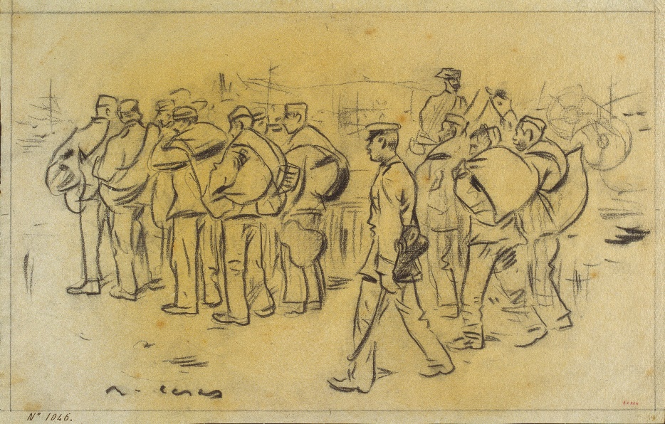
Embarcament a Cuba. Ramon Casas. © Museu Nacional d’Art de Catalunya

L’historiador i escriptor Antoni Dalmau contextualitza el marc social de l’època, un temps de dinamisme industrial i de canvis profunds en què, tanmateix, les condicions de vida dels obrers eren extremament miserables, amb jornades de treball molt llargues i salaris molt baixos.

El moviment obrer va orientar-se cap a la tàctica de les vagues generals. Però la resposta brutal dels governs oligàrquics de la Restauració va radicalitzar les postures i va alimentar les tesis dels grups partidaris de l’acció directa, en una espiral sense sortida.

Entre el 1884 i el 1900, només a Barcelona, van esclatar una seixantena d’artefactes que van causar trenta-vuit morts.

L’exposició es presenta a les sales 18 i 19 del pati d’armes del Castell de Montjuïc.
El primer espai ens situa dins en un final de segle marcat per unes condicions de vida i treball molt extremes que porten la gent a protestar en les primeres vagues que s’organitzen a l’Estat. La resposta repressiva i arbitrària de les autoritats van augmentar encara més la crispació del moviment obrer.

Atemptat al Liceu realitzat per Santiago Salvador

Dins la sala 18 s’expliquen els tres grans atemptats i els autors dels dos primers. La falta d’autoria del tercer va servir d’excusa per desfermar una detenció massiva de centenars d’anarquistes, lliurepensadors i republicans, com ho explica el documental dirigit per Carles Balagué que recull els testimonis de diversos historiadors en la matèria.

A les vitrines de la sala, documents i objectes, cedits per museus i arxius de la ciutat, ajuden a comprendre l’impacte que els atemptats provocaren a la societat: una reproducció de la bomba Orsini -llançada sobre el públic en l’atemptat del Liceu– pintures i dibuixos dels atemptats,...

Per continuar el recorregut de l’exposició cal obrir una reixa característica de calabós que porta a la sala 19 i serveis per comprendre perquè el castell va ser anomenat el castell maleït. Els presos van haver de viure una pila de mesos amuntegats i en condicions ignominioses. A manca d’investigacions fiables, les autoritats van arrencar diverses confessions mitjançant la pràctica de la tortura.
Seguidament s’explica el resultat d’un consell de guerra ràpid i ple d’irregularitats que va dictar cinc penes de mort, condemnes de presó d’entre 10 i 20 anys i nombrosos desterraments per als considerats autors directes o còmplices de l’atemptat dels Canvis Nous.

A la sala 19, es mostra com els actes d’injustícia comesos al castell arriben poc a poc, no només a l’opinió pública sinó que ben aviat s’estenen arreu. Així va néixer una campanya internacional de denúncia i de protesta que demanà la revisió de la causa i l’alliberament dels presos. Un dels protagonistes d’aquesta campanya va ser l’enginyer cubano-català Fernando Tarrida del Mármol, que va aconseguir sortir del castell, fugir a l’estranger i començar a publicar ressonants articles de premsa per donar a conèixer al món la manca de drets dels presos i l’arbitrarietat del procés judicial.

Malgrat que la campanya es va estendre a molts països, només va ser possible obtenir, el 1900, un trist indult per als presos i exiliats.

Presos indultats el 1900

L’exposició compta amb la col·laboració del Museu d’Història de Barcelona, el Museu Nacional d’Art de Catalunya, l’Ateneu Enciclopèdic Popular, l’Arxiu Històric de la Ciutat, El Museu Frederic Marès, l’Arxiu Fotogràfic de Barcelona, la Biblioteca Arús, la Biblioteca Nacional de Catalunya i el Pavelló de la República (UB), que han cedit obres i documents originals i digitals.

Projecte
Comissionat de Programes de Memòria. Ajuntament de Barcelona

Organització i producció
Castell de Montjuïc – Direcció de Memòria i Història – Institut de Cultura de Barcelona

Comissari
Antoni Dalmau

Documentació
Antoni Dalmau i MagmaCultura

Agraïments
Arxiu Històric de la Ciutat de Barcelona, Ateneu Enciclopèdic Popular, Museu d’Història de Barcelona, Museu Frederic Marès, Museu Nacional d’Art de Catalunya i Productora Diafragma. Manel Aisa, Santi Barjau, Ma José Gonzalvo, Montserrat Lobato, Sònia Martínez, Ernest Ortoll, Neus Peregrina, Ma Lourdes Prades, Gerard Preminger, Marc Sadur i Carme Sandalinas.

Castell de Montjuïc
Carretera de Montjuïc, 66. 08038 Barcelona
Telèfon: 932 564 440
www.barcelona.cat/castelldemontjuic

Preu d'accés a la visita del recinte:
- General: 5€
- Reduïda: 3€

Horaris:
1 de novembre a 31 de març:
dilluns a diumenge, de 10 a 18 h, festius inclosos.
Tancat els dies 25 de desembre i 1 de gener
1 d’abril a 31 d’octubre:
dilluns a diumenge, de 10 a 20 hores

Accés al Castell de Montjuïc:
Bus línia 150
Telefèric

Contacte:
Albert Domingo
Director del Castell - MagmaCultura
Tel. 93 25 64 440- castell@bcn.cat

